**TRƯỜNG MN SƠN CA 8 ĐẠT CHUẨN QUỐC GIA VÀ KIỂM ĐỊNH CHẤT LƯỢNG GIÁO DỤC**

Ngày 26/10, trường MN Sơn Ca 8 (Q.12, TP.HCM) long trọng tổ chức lễ đón nhận Bằng đạt chuẩn Quốc gia Mức độ 1 và Kiểm định chất lượng giáo dục cấp độ 3.

Đi vào hoạt động từ năm học 2011 - 2012, Trường MN Sơn Ca 8 có diện tích khuôn viên 5.800 m2, gồm 01 trệt, 01 lầu với 18 phòng học, đầy đủ khối phòng hành chính, phòng chức năng, hội trường, sân chơi...

Nhà trường thực hiện đổi mới quản lý, đổi mới hoạt động chăm sóc, giáo dục trẻ theo quan điểm giáo dục lấy trẻ làm trung tâm; tăng cường hoạt động vui chơi và các hoạt động trải nghiệm, khám phá của trẻ, chú trọng giáo dục hình thành các thói quen phù hợp với độ tuổi, với truyền thống văn hóa tốt đẹp của dân tộc và yêu cầu của xã hội hiện đại.

Luôn hoàn thành tốt mục tiêu giáo dục, Trường MN Sơn Ca 8 nhiều năm liền đạt danh hiệu Tập thể Lao động Xuất sắc; Cờ thi đua đơn vị xuất sắc của UBND/TP năm học 2014-2015, 2016-2017; Bằng khen UBND/TP.HCM khen thưởng đơn vị hoàn thành xuất sắc nhiệm vụ 2 năm liền năm 2013-2015 và năm 2015-2017; năm học 2017 – 2018, trường đạt chuẩn Quốc gia mức độ 1 và đạt Kiểm định chất lượng giáo dục cấp độ 3.

Nguồn: [https://www.giaoduc.edu.vn/truong-mn-son-ca-8-dat-chuan...](https://www.giaoduc.edu.vn/truong-mn-son-ca-8-dat-chuan-quoc-gia-va-kiem-dinh-chat-luong-giao-duc.htm?fbclid=IwAR0jbAIoJ_3qDBSyhARb3h-8D39oLTEIe8zjb7_8a4-6kidnxUmq4bw6wDQ)

[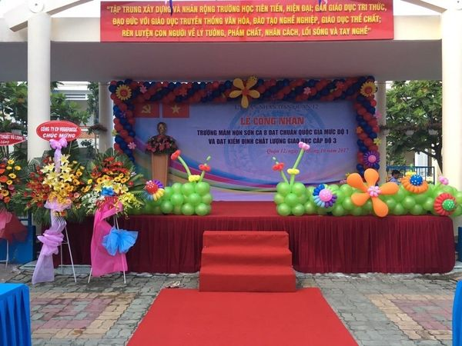](https://www.facebook.com/Tr%C6%B0%E1%BB%9Dng-M%E1%BA%A7m-non-S%C6%A1n-Ca-8-Q12-100785305631332/photos/pcb.100820618961134/100820302294499/?__cft__%5b0%5d=AZVXaPTRAUmwRSRXTmw-URGtL-LgJNTkuq2CMtuTvy013yuHPsBk8rJAipVKab_A8_hSFjqqoLUnkmb48-ZJ4MGVmsWc_eNoSCldXgcros34sCD0oX5RzFuuYuBeFiTtljmXwV6ciPzJC4PLA1ZRdqmW&__tn__=*bH-R)

[[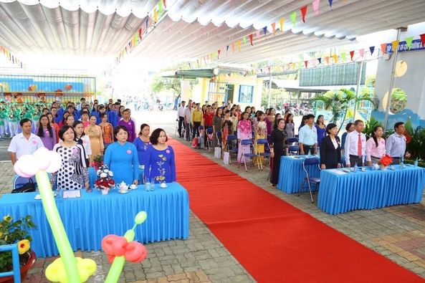](https://www.facebook.com/Tr%C6%B0%E1%BB%9Dng-M%E1%BA%A7m-non-S%C6%A1n-Ca-8-Q12-100785305631332/photos/pcb.100820618961134/100820275627835/?__cft__%5b0%5d=AZVXaPTRAUmwRSRXTmw-URGtL-LgJNTkuq2CMtuTvy013yuHPsBk8rJAipVKab_A8_hSFjqqoLUnkmb48-ZJ4MGVmsWc_eNoSCldXgcros34sCD0oX5RzFuuYuBeFiTtljmXwV6ciPzJC4PLA1ZRdqmW&__tn__=*bH-R)](https://www.facebook.com/Tr%C6%B0%E1%BB%9Dng-M%E1%BA%A7m-non-S%C6%A1n-Ca-8-Q12-100785305631332/photos/pcb.100820618961134/100820302294499/?__cft__%5b0%5d=AZVXaPTRAUmwRSRXTmw-URGtL-LgJNTkuq2CMtuTvy013yuHPsBk8rJAipVKab_A8_hSFjqqoLUnkmb48-ZJ4MGVmsWc_eNoSCldXgcros34sCD0oX5RzFuuYuBeFiTtljmXwV6ciPzJC4PLA1ZRdqmW&__tn__=*bH-R)

[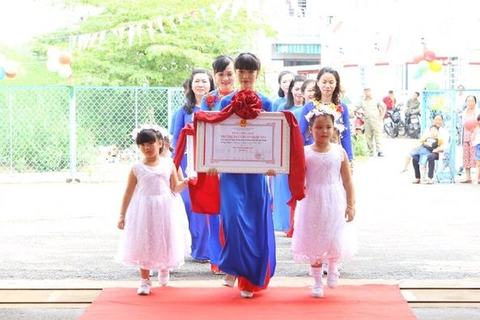](https://www.facebook.com/Tr%C6%B0%E1%BB%9Dng-M%E1%BA%A7m-non-S%C6%A1n-Ca-8-Q12-100785305631332/photos/pcb.100820618961134/100820358961160/?__cft__%5b0%5d=AZVXaPTRAUmwRSRXTmw-URGtL-LgJNTkuq2CMtuTvy013yuHPsBk8rJAipVKab_A8_hSFjqqoLUnkmb48-ZJ4MGVmsWc_eNoSCldXgcros34sCD0oX5RzFuuYuBeFiTtljmXwV6ciPzJC4PLA1ZRdqmW&__tn__=*bH-R)